De heer / mevrouw ………………………….
…………………………………………………
…………………………………………………
………………………………………………… STAD MECHELEN
College van burgemeester en schepenen Grote Markt 21
2800 Mechelen

VIA HET OMGEVINGSLOKET

Mechelen, … oktober 2022 U.REF: OMV_2022047055

ONDERWERP: Bezwaarschrift in het kader van een openbaar onderzoek

Geachte Burgemeester Geachte Schepenen

Ik ben de heer / mevrouw ,
wonende te ,
eigenaar van ……………………………………………………………………………………………………... .

IVAREM, met adres 2812 Muizen (Mechelen), Leuvensesteenweg 443 D, diende een aanvraag in om een omgevingsvergunning te bekomen voor de exploitatie van een overslaghal voor huishoudelijke afvalstoffen.

Kadastraal gaat het om de percelen gelegen te Mechelen,
- 9e afdeling (Muizen), sectie A, nummers 299 2D, 299 8C, 299 8F, 299 8N, 393 A, 393 C, 394 C;
- 3e afdeling, sectie D, nummers 238 2, 241 16F, 241 16K, 241 16N, 241 16R. Deze aanvraag is gekend onder het voormelde referentienummer in het omgevingsloket.
Hierbij dien ik bezwaar tegen de voormelde aanvraag in het kader van het openbaar onderzoek dat de stad Mechelen momenteel organiseert, om redenen die hieronder verder zullen toegelicht worden.

* * *

SITUERING VAN DE PERCELEN VAN DE AANVRAAG

De voormelde 12 kadastrale percelen werden allen ingegeven in Geopunt, wat het onderstaande resultaat geeft:
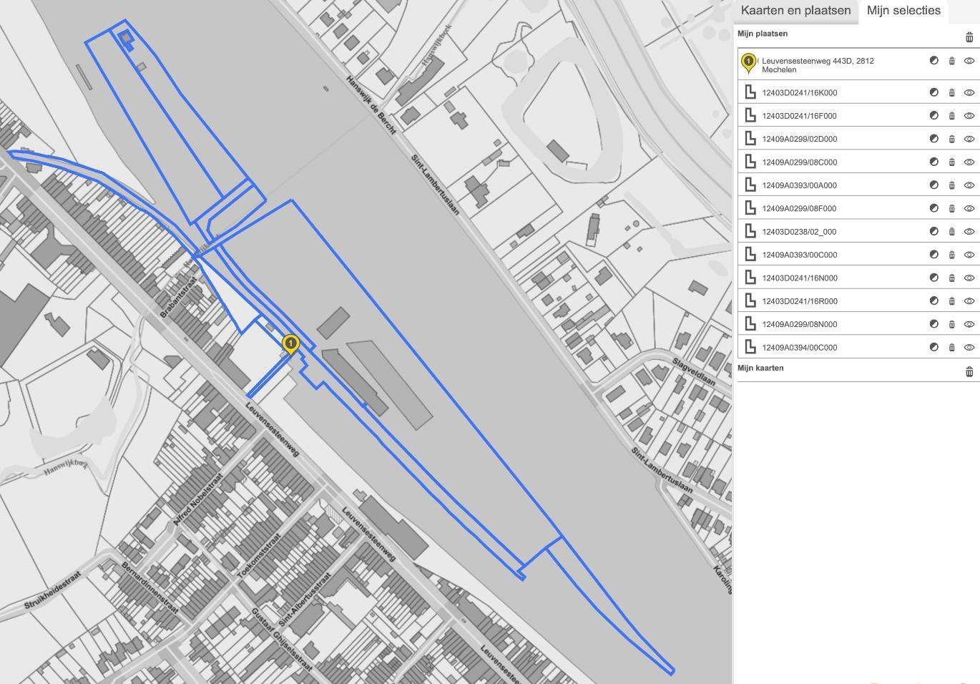

De hierna volgende beschrijving van de omgeving blijkt duidelijk uit het de weergave van het gewestplan Mechelen (KB 5 augustus 1976):
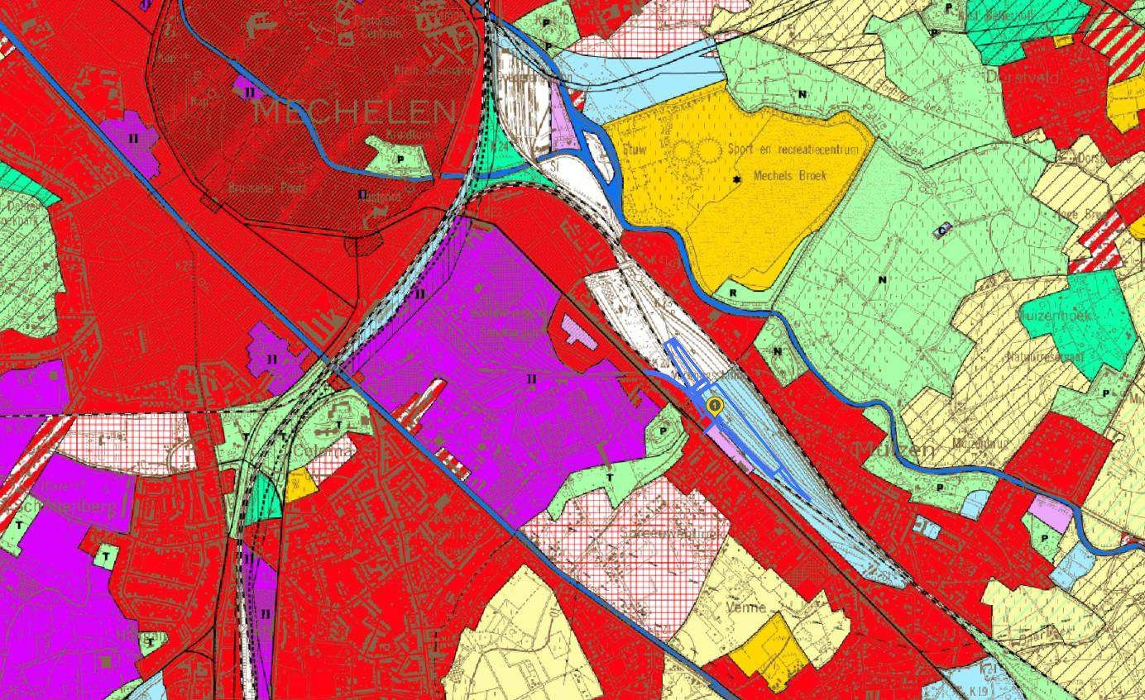

De percelen zijn gelegen ten zuidoosten van de stadskern van Mechelen, tussen de Leuvensesteenweg en de spoorlijn Mechelen - Leuven.

De Leuvensesteenweg (N26) is de druk bereden gewestweg die de verbinding vormt tussen Mechelen en Leuven. De inplanting van de site maakt dat de in- en uitrit langs deze weg ligt. Parallel met deze weg lopen ten noorden de spoorlijnen Mechelen – Leuven en Mechelen – Brussel.

Nog verder noordwaarts loopt de Dijle min of meer parallel.

Tussen deze spoorweg en de Dijle ligt o.m. de Sint-Lambertuslaan. In deze en omliggende straten bevinden zich woonwijken, die in oostelijke richting aansluiten op het centrum van Muizen.

Ten noorden van de site en ten noorden van de Dijle ligt het provinciaal sportdomein De Nekker, geflankeerd in het oosten door het internationaal erkend natuurgebied ‘Mechels Broek’. Samen zijn het belangrijke sport- en recreatiegebieden voor de inwoners van de stad Mechelen.

In noordwestelijke richting ligt de wijk Arsenaal, gevolgd door de stadskern van Mechelen.

Ten zuiden van de aanvraag loopt op minder dan een kilometer afstand het kanaal Leuven-Dijle, min of meer parallel met de Leuvensesteenweg.

Tussen het station en dit kanaal ligt de industriële site Ragheno, die de stad Mechelen beoogt om te vormen naar een nieuw stadsontwikkelingsproject, dat vooral gekenmerkt wordt door bewoning en in mindere mate door kantoren.

Ten zuiden van die site, ten zuiden van het kanaal, ligt momenteel al de woonwijk Coloma. Deze ligt aldus ten zuidwesten van de site van de aanvraag.

Tevens ten zuidwesten ligt het oudste bos van Mechelen, namelijk het Bos Van Loos. Dit bos, dat als groene long voor bovengenoemde woonwijken fungeert, bevindt zich met 200m nog dichter bij de percelen waarop de aanvraag betrekking heeft dan het gebied van het Mechels Broek.

Ten zuiden van de aanvraag en ten zuiden van het kanaal ligt het woonuitbreidingsgebied Spreeuwenhoek, dat ook een beoogde ontwikkeling met bewoning kent.

De site paalt in het zuiden ook aan de tuinen van de omliggende woningen. Deze maken deel uit van de Albertuswijk.

Ten oosten en zuidoosten van de site bevindt zich het centrum van Muizen.

Tot slot is het nog van belang om aan te geven dat de Hanswijkbeek ten zuidoosten van de aanvraag loopt, door de site heen,, om in noordelijke richting uit te monden in de Dijle.

SITUERING VAN DE EIGENDOM VAN DE BEZWAARINDIENER

Als eigenaar van de woning gelegen te ……………………………………………………………………….
aldus gelegen in de directe nabijheid van de projectsite van IVAREM, staat het belang van het indienen van dit bezwaarschrift overduidelijk vast.

TOEPASSELIJKE VOORSCHRIFTEN:

Op het omgevingsloket werd de exploitatiesite beperkter afgebakend dan de perceelsgrenzen:
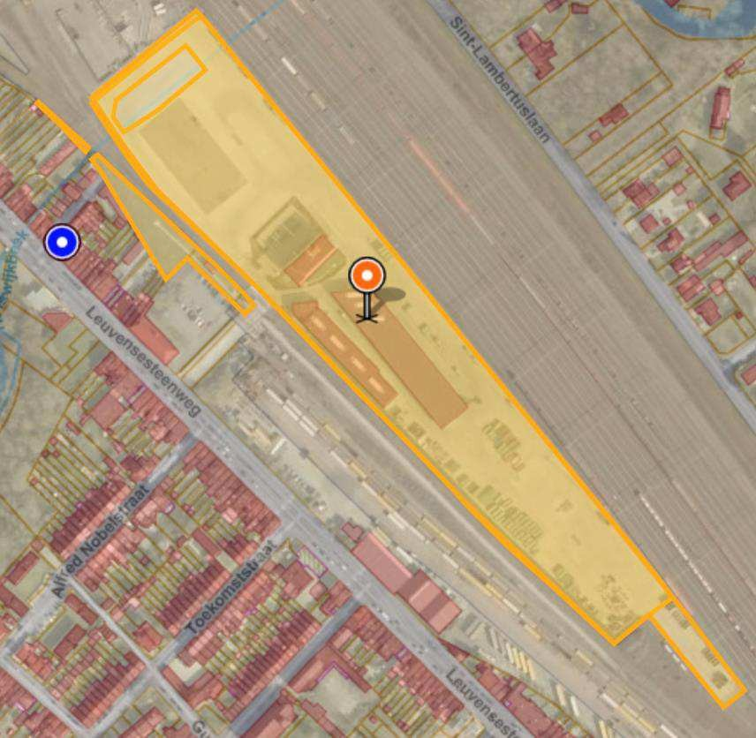

Dit maakt dat de aanvraag gelegen is binnen een gebied voor gemeenschapsvoorzieningen en openbare nutsvoorzieningen.

Artikel 17, 6.2 van het Inrichtingsbesluit (KB 28 december 1972) bevat geen definitie van dit bestemmingsvoorschrift.

De Raad van State stelde hierover reeds het volgende (RvS 23 september 2008, nr. 186.447):
“Voormeld artikel noch enige andere bepaling van het inrichtingsbesluit geven een definitie of verduidelijking van de begrippen “gemeenschapsvoorziening” en “openbare nutsvoorziening”. Zij moeten derhalve in hun spraakgebruikelijke betekenis worden begrepen, met name voorzieningen die gericht zijn op de bevordering van het algemeen belang en die ten dienste van de gemeenschap worden gesteld of die een specifieke gemeenschaps- of openbare nutsfunctie vervullen.

Verder ligt de aanvraag binnen het plangebied van het gewestelijk ruimtelijk uitvoeringsplan “Afbakening regionaalstedelijk gebied Mechelen” (Besluit Vl.Reg. 18 juli 2008). Dit heeft echter geen gevolgen op niveau van de voorschriften.

De aanvraag is niet gelegen binnen de contouren van een BPA of RUP, noch een niet-vervallen verkaveling.

Evenmin is de aanvraag gelegen binnen een VEN-, IVON of ander waardevol gebied.

HISTORIEK

De huidige aanvraag kent reeds een voorgeschiedenis, die hieronder verder zal toegelicht worden.

Een viertal jaar geleden diende de aanvrager een eerste aanvraag in voor een stedenbouwkundige vergunning voor de bouw van een loods voor opslag en overslag van huishoudelijke afvalstoffen op dezelfde site. Deze vergunningsaanvraag had tevens betrekking op de aanhorigheden zoals de onderhoudswerken aan de asfaltverharding, de uitbreiding van de personeelsparking, de weegbrug, de bouw van een overdekte fietsenstalling, het opbreken van een deel van een bestaande verharding en de bouw van een technische ruimte.

Op 5 april 2017 verkreeg de aanvrager van de gewestelijk stedenbouwkundig ambtenaar een stedenbouwkundige vergunning voor de bouw van een overslaghal (ref. 8.00/12025/3500.3).

Gelijktijdig met die aanvraag liep er een aanvraag voor een milieuvergunning, namelijk voor de exploitatie van de overslaghal, die blijkbaar op het einde van de procedure weer werd ingetrokken.

Hier wordt even kort aangehaald dat in 2017 de koppelingsregeling nog in werking was voor inrichtingen waarvoor zowel een stedenbouwkundige als milieuvergunning vereist was. Concreet voorzag artikel 4.5.1, §2 VCRO dat de stedenbouwkundige vergunning wordt geschorst zolang de vereiste milieuvergunning niet werd verleend.

De vergunning van 5 april 2017 was bijgevolg niet uitvoerbaar en zou dit ook niet worden zolang er geen milieuvergunning werd afgeleverd binnen de vervaltermijn om te starten met de werken, aldus 2 jaar. Bij gebreke aan tijdige indiening van een nieuwe aanvraag voor een milieuvergunning, kwam de stedenbouwkundige vergunning te vervallen.

Ondertussen werden er wel werkzaamheden uitgevoerd:
- De heraanleg van een parking;
- De plaatsing van twee weegbruggen die deel zijn van de verharding;
- De bouw van een technisch lokaal;
- Afbraak van een deel van de bestaande verharding vooraan de site;
- De uitbreiding van de personeelsparking;
- De bouw van een overdekte fietsenstalling.

Er moet toch even opgemerkt worden dat een intercommunale er blijkbaar geen graten in ziet om zonder de nodige vergunningen werkzaamheden uit te voeren.

In december 2020 diende de aanvrager een nieuwe aanvraag in voor de exploitatie van de hal (OMV_2020100609).

Deze aanvraag had ten onrechte enkel betrekking op het milieuluik, aldus naar analogie met de aanvraag die in 2017 werd ingetrokken. Zoals vermeld is deze vergunning vervallen en kan men hierop geen milieuvergunning enten. De uitgevoerde werken zijn daarnaast onvergund, zodat de regularisatie ervan deel moet uitmaken van de aanvraag.

Er werd een openbaar onderzoek georganiseerd tussen 29 januari 2021 en 27 februari 2021.

Uiteindelijk werd deze aanvraag opnieuw ingetrokken, zodat de opgemaakte bezwaarschriften door verschillende omwonenden niet werden ingediend.

Zij vernamen wel dat het bestuur van Natuurpunt, afdeling Rivierenhof wel al bezwaar had ingediend, omwille van de ongelukkige ligging vlakbij twee belangrijke natuurdomeinen en te midden van een woongebied gelegen op een drukbezette verkeersader.

Tevens vernamen zij dat de POVC ongunstig had geadviseerd, omdat de vereiste regularisatie en het luik milieu in één aanvraagdossier moet gebundeld worden, met het oog op één omgevingsvergunning.

Daarop diende de aanvrager in november 2021 de aanvraag opnieuw in met referentie OMV_2021140477, maar trok deze zelf terug in nadat de POVC opnieuw ongunstig adviseerde. De POVC argumenteerde dat het niet toegestaan is dat de aanvrager pas achteraf en op basis van klachten gaat onderzoeken of de installatie de vooropgestelde geluidsnormen zou overschrijden.

De aanvrager voerde hierop een nieuwe geluidsstudie uit en diende de aanvraag gewijzigd in, met inbegrip van een geluidsreducerende wand onder de huidige referentie OMV2022047055.

Kort samengevat, is de aanvraag al aan zijn vierde indiening toe in eerste aanleg, zonder dat er een beslissing werd genomen, omdat de aanvrager telkens het dossier zelf terugtrok na negatieve adviezen van de administratie.

BESCHRIJVING VAN DE AANVRAAG

Momenteel is het terrein al bebouwd met een kantoorgebouw, een wasplaats en een magazijn. Tevens werd er een bijhorende personeelsparking aangelegd op de site. Voor het overige fungeert het perceel momenteel als stelplaats voor de vuilniswagens van IVAREM en voor de verwerking van huishoudelijke afvalstoffen.

Het onderwerp van huidige aanvraag valt uiteen als volgt:
  - de bouw van een overslaghal voor huishoudelijke afvalstoffen met verhardingen en andere aanhorigheden op dezelfde site. Het gaat ook om de verdere terreinverharding in de zin van een verkeerseiland met slagbomen en een afsluiting.
  - regularisatie van de hierboven vermelde werken.
  - een afwijking van drie bepalingen uit VLAREM II (milieuvoorwaarden):
o Artikel 5.2.1.2. §3
o Artikel 5.2.1.5. §5
o Artikel 5.2.1.6. §4
  - afwijking van de gewestelijke hemelwaterverordening.
  - Exploitatie van de aangevraagde overslaghal met bijhorende rubrieken in VLAREM II.

De hierboven vermelde overslaghal / loods wordt voorzien met één verhoogde bouwlaag onder zadeldak, die 30m op 66m meet, met een kroonlijsthoogte van 10,25m en een nokhoogte van 14,89m. Tevens wordt voorzien in de aanbouw van een centrale controle- en bedieningspost, die 5,72m op 2,50m meet, met één bouwlaag onder hellend dak met een kroonlijsthoogte van 2,65m. Daarnaast worden twee schachten voorzien voor actieve koolstoffilters met een hoogte van 10,25m.

De voormelde afwijkingen van de milieuvoorwaarden hebben betrekking op de aanleg van een groenscherm en het tijdslot van 7 uur tot 19 uur waarbuiten geen normaal afvalstoffenaanvoer en - afvoer mag gebeuren.

De exploitatie van de voornoemde overslaghal betreft de optimalisatie van de afvoer van de ingezamelde fracties van het huishoudelijk afval, vooraleer deze worden afgevoerd naar de eindverwerkers.

BEZWAREN

EERSTE BEZWAAR: Archeologienota ontbreekt
Uit de artikelen 5.4.1 OED volgt dat er een gemelde archeologienota aan de aanvraag moet toegevoegd worden.

De aanvrager verwijst in de verantwoordingsnota gewoon naar de nota bij de vorige aanvraag. Hiermee wordt bijgevolg niet voldaan aan de vereisten uit het OED.

Bijgevolg dient de aanvraag geweigerd te worden.

TWEEDE BEZWAAR: Opstelling van een project-MER
De aanvrager gaat ervan uit dat de aanvraag valt onder bijlage III van het MER-besluit en dat er geen nadelige effecten te verwachten zijn.

Nochtans bevat bijlage II onder nummer 11, b) een opsomming van installaties voor de verwijdering van afval. Onder punt 2° staan de stortplaatsen van categorie 1 en 2 voor niet-gevaarlijke afvalstoffen vermeld.

De aanvrager argumenteert niet waarom de aanvraag buiten bijlage II zou vallen, maar grijpt meteen naar de restcategorie van bijlage III.

De aanvrager legt evenmin een verleende ontheffing van de opstelling van een project-MER voor. Bijgevolg dient er een project-MER te worden opgesteld.
Dat er geen milieueffecten zouden te verwachten zijn, is alleszins niet het geval. In een dichtbevolkt woongebied, dat enkel nog maar zal uitgebreid worden met meer woonprojecten, hoort geen stort- en verwerkingsplaats van afval thuis.

DERDE BEZWAAR: Strijdigheid met de goede ruimtelijke ordening

    - Inleiding
Wanneer men de overeenstemming met de goede ruimtelijke ordening wenst te beoordelen, moet men rekening houden met de in de omgeving bestaande toestand.

Uit artikel 4.3.1. §1 VCRO volgt dat de vergunningverlenende overheid de taak heeft om na te gaan of het aangevraagde verenigbaar is met de goede ruimtelijke ordening, rekening houdend met de in de omgeving bestaande toestand, waarbij de beoordeling moet gebeuren, voor zover noodzakelijk of relevant, aan de hand van aandachtspunten en criteria die betrekking hebben op de functionele inpasbaarheid, de mobiliteitsimpact, de schaal, het ruimtegebruik en de bouwdichtheid, visueel- vormelijke elementen, cultuurhistorische aspecten en het bodemreliëf, en op hinderaspecten, gezondheid, gebruiksgenot en veiligheid in het algemeen, in het bijzonder met inachtneming van de doelstellingen van artikel 1.1.4 VCRO.

Daarnaast volgt uit artikel 5.3.1 DABM dat de vergunningverlenende overheid een omgevingsvergunning voor de exploitatie van een ingedeelde inrichting of activiteit dient te weigeren indien deze:

- onaanvaardbare risico’s of hinder voor de mens en het milieu inhoudt die niet door algemene, sectorale of bijzondere milieuvoorwaarden tot een aanvaardbaar niveau kunnen worden herleid;
- in strijd is met bepalingen gericht op de bescherming van de mens en het milieu;
- in strijd is met een stedenbouwkundig voorschrift
- in strijd is met de goede ruimtelijke ordening.

De aanvraag is niet inpasbaar in de omgeving
Hierboven werd vermeld dat de aanvraag gelegen is in een gebied voor gemeenschapsvoorzieningen en openbare nutsvoorzieningen.

Overeenkomstig de omzendbrief van 8 juli 1997 horen stortterreinen en afvalverwerkingsinstallaties niet thuis in woongebieden of zones voor openbaar nut gelegen in woonzones:

“In dit verband kan de aandacht gevestigd worden op een aantal inrichtingen die als gemeenschapsvoorziening of instelling van openbaar nut kunnen beschouwd worden, maar waarvan de localisatie in een woongebied of een zone voor openbaar nut, gelegen in de woonzone, niet aangewezen is zoals:

drukstations, pompstations; transformatieposten;
ontvangst- en zendmasten voor radio en T.V.; radarinstallaties; stortterreinen, afvalverwerkingsinstallaties; containerparken;
waterwinningen; waterspaarbekken, wachtkommen; waterzuiveringsinstallaties;
meteo-stations;
begraafplaatsen, strooiweide en crematorium.

Dergelijke inrichtingen horen thuis in een gebied voor gemeenschapsvoorziening en openbare nutsvoorziening dat gelocaliseerd is bij voorkeur buiten de woongebieden of daarvan gescheiden door een bufferzone.”

Uit de omzendbrief zelf blijkt m.a.w. al dat er geen sprake is van een verenigbaarheid met de goede ruimtelijke ordening.

Zoals in de feiten werd benadrukt, ligt de site van de aanvraag te midden van woonwijken en natuur-, bos- of recreatiegebied. Kort bij de site bevinden er zich ook twee basisscholen.

Een overslaghal waar huishoudelijk afval zou worden aangebracht, bewaard en overgeslagen voor vervoer naar de afvalverwerker MBS te Geel, zal voor de omliggende woonomgeving ongetwijfeld zorgen voor onaanvaardbare geluids-, geur- en mobiliteitshinder.

Wat de inpasbaarheid betreft, kan worden opgemerkt dat de vroeger keuze van deze site voor IVAREM erin bestond dat men ervan uitging dat het afval zou worden aangeleverd door vrachtwagens, bij elkaar zou worden geperst, om vervolgens in containers op een trein te zetten richting de verwerkingsinstallatie. Deze piste heeft men duidelijk verlaten door louter met vrachtvervoer over de weg te werken. De vraag rijst dan ook of de inplanting van de site op die locatie dan niet evenzeer achterhaald is.

De inplanting van een overslaghal op deze locatie zou daarnaast een unicum betekenen in Vlaanderen. Uit een rondvraag blijkt immers dat alle andere nabijgelegen intercommunales zoals IOK, IGEAN, ECO- WERF, INCOVO en INTERZA hun afval op- of overslaan op een industriegebied of althans op een terrein dat zich niet binnen de bebouwde kom bevindt, laat staan te midden van een woongebied of dorpskern.

Verder voorziet de aanvraag niet in een bufferzone, zoals bepaald wordt in de omzendbrief. Ook in artikel 5.2.1.4, §1 VLAREM II staat iets over de nodige afstand tussen de inrichting en woongebied:

Over de afstand tussen een inrichting voor de verwerking van afvalstoffen en een aanwezig woongebied stelt het volgende:

“Bij het inrichten van een inrichting voor de verwerking van afvalstoffen dient ter bescherming van de plaats en de omgeving rekening te worden gehouden met de aanwezigheid in de omgeving van en de afstand tot:
- woongebieden, recreatiegebieden, landbouwgebieden, parkgebieden of ermee vergelijkbare gebieden aangewezen op de plannen van aanleg en de ruimtelijke uitvoeringsplannen van kracht in de ruimtelijke ordening.”

Er wordt geen buffer voorzien en op geen enkele wijze rekening gehouden met de geringe afstand. Integendeel, de site sluit aan op de tuinen van de woningen, gelegen ten zuiden van de site. Ook dit maakt dat er geen sprake is van een ruimtelijke inpasbaarheid.

Een afwijking, zoals de aanvraag voorziet, kan alleszins niet verleend worden, aangezien deze niet beperkt van aard is.

Mobiliteitsimpact
Er werd reeds gewezen op de drukke verstedelijkte verbindingsweg, namelijk de Leuvensesteenweg, waar het terrein haar ontsluiting op kent.

De Leuvensesteenweg is niet enkel een invals- en verbindingsweg met een woonfunctie, maar wordt tevens gebruikt door tal van fietsende kinderen en jongeren op weg van en naar school en naschoolse activiteiten. De Leuvensesteenweg staat bij de stad Mechelen al bekend als een mobiliteitsknelpunt, wat duidelijk blijkt uit het ruimtelijk structuurplan van de stad Mechelen:

“Het Arsenaalgebied en de Dry port Muizen zijn voor het auto- en vrachtwagenverkeer enkel bereikbaar via Leuvensesteenweg of via Colomalaan. In beide gevallen bezorgt dit grote verkeersoverlast voor de omliggende buurten. […] Door deze verweving ontstaan problemen op het vlak van zowel de hinder van een aantal activiteiten als de moeilijke ontsluiting van een aantal bedrijventerreinen. De verkeersoverlast voor de omliggende buurten doet zich in belangrijke mate voor ter hoogte van Leuvensesteenweg met Arsenaal en Dry port Muizen. Vooral het overslaggebied in Muizen is problematisch. Ondanks het veel vrachtverkeer (tot 250 vrachtwagens per dag) heeft het gebied geen directe ontsluitingsmogelijkheden op E19. Bovendien klemt het gebied de bewoning van Muizen in tussen de Leuvensevaart en Leuvensesteenweg. 1 […] Een uitbreiding van de Dry port Muizen (nu 10 ha) is vanwege de problematische ligging niet wenselijk.2”

De reeds bestaande problematiek komt ook duidelijk naar voor in het mobiliteitsplan van de stad Mechelen:

¹ Stad Mechelen, Ruimtelijk Structuurplan, januari 2001, www.mechelen.be/rsm, p. 85.
2 Ibid, p. 155.

“Het bedrijventerrein Ragheno en de Dry-Port (Muizen) hebben een problematische verkeersontsluiting met verkeersoverlast voor aangrenzende woongebieden (Colomawijk, woonzones te Muizen). De aanleg van de Bypass achter het station zal dit oplossen. Vanuit Mechelen-Zuid dient men wel nog via de radiale steenweg naar Dry-port te rijden. De vraag stelt zich dan ook of een overslag op het spoor in Mechelen-Zuid zelf niet mogelijk is.”

Het bijgebrachte MOBER dateert van 2018, zodat de vraag rijst of dit nog wel als actueel kan aangemerkt worden.

Intussen, eind 2022, is de bovenvermelde bypass, thans ‘Tangent’ geheten in gebruik en heeft de stad beslist om de Leuvensesteenweg als unieke toegangsweg voor de site teneme, daar de route via de colomabrug en laan werd afgesloten en deels omgevormd tot fietspad, een toestand waar dit MOBER nog geen rekening mee houdt.

De nog te voorziene aansluiting van het Raghenogebied op de Leuvensesteenweg via de Motstraat moet nog ontwikkeld worden en zal nog jaren op zich laten wachten.
Daarnaast gaat dit enkel uit van de bijkomende verkeersbewegingen die zouden worden gegenereerd op het terrein, wat een verkeerd uitgangspunt betreft. Nochtans zal de inrichting en de werkwijze van het terrein volledig wijzigen, zodat de bestaande toestand niet het uitgangspunt mag zijn, maar enkel de volledig operationele site.

Het MOBER brengt de mobiliteitsimpact dan ook niet correct in beeld.

Wat vaststaat, is dat deze zeer mobiliteitsintensief zal zijn. Bij toekomstige ontwikkelingen, die uiteraard ook mee in rekening moeten gebracht worden, maakt de aanvrager melding van een aanvoer door de stad Mechelen van vergelijkbare bedrijfsafvalstoffen. Bijgevolg zullen er naast de vrachten van de aanvrager ook andere actoren voor aanlevering zorgen. (pag. 28 MOBER).

Over het gebruik van de spoorweg stelt de aanvrager op pagina 28 dat er naar gestreefd wordt om binnen ca. 3 maanden na de ingebruikname van de overslaghal over te schakelen naar spoorwegvervoer. Een louter streefdoel kan bij de beoordeling van de mobiliteitsimpact niet in rekening gebracht worden. Het is niet erg waarschijnlijk dat men op spoorwegvervoer zal overschakelen.

De overslaghal zal tot slot ook een verhoging van het aantal verkeersbewegingen die nodig zijn om de exploitatie mogelijk te maken, zoals de werknemers die aan- en afrijden.

Schaal, ruimtegebruik en bouwdichtheid
Binnen dit luik van de beoordelingscriteria kan verwezen worden naar de grote mate van verharding van de site, waarbij men zich vragen kan stellen over de draagkracht.

Er wordt zelfs een afwijking gevraagd op de gewestelijke hemelwaterverordening, om nog minder maatregelen te moeten nemen om infiltratie in de bodem te bewerkstelligen.

De aanwezigheid van de Hanswijkbeek wordt hierbij niet in acht genomen.

Een deel van de percelen die in de aanvraag worden vermeld, worden nochtans aangemerkt als mogelijk overstromingsgevoelig gebied. Op Geopunt wordt duidelijk dat de linkerhelft van de site (bekeken vanop de Leuvensesteenweg) ingekleurd werd als van nature overstroombaar gebied. Dit hoeft niet te verbazen, gelet op de korte nabijheid van de Dijle.

Ook dit luik kan dan ook niet positief beoordeeld worden.

Hinderaspecten, gezondheid en gebruiksgenot Geluidshinder
De site zal vooreerst geluidshinder met zich meebrengen. Ook op dit ogenblik ondervinden de omwonenden al geluidshinder door de halfopen vrachtwagens die aanrijden en worden geparkeerd op de site. Dit is ook het geval tijdens weekends, op feestdagen, ’s avonds en ’s nachts.
De inrichting van een overslaghal en dus de uitbreiding van deze activiteiten, zal ongetwijfeld voor onaanvaardbare geluidshinder zorgen. Men denke aan de aan- en afrijdende vrachtwagens, draaiende motoren van stilstaande (wachtende) vuilniswagens, rijdende heftrucks, wielladers die over het beton schrapen om het afval op te hopen, stapeling van containers, vullen van de containers met een bandenkraan, de verluchtingsinstallatie, …

Piekgeluiden in de vorm van het sluiten van de klep van de huisvuilwagen na het ledigen en het neerzetten van containers worden ook voorzien.

De adviserende POVC gaf in november 2021 nog een serieuze onvoldoende aan de wijze waarop de aanvrager de impact van de overschrijdingen wenste aan te pakken, met name door pas achteraf te laten vaststellen hoe groot de afwijkingen van de vooropgestelde normen waren en aan de hand van deze concrete metingen dan aanpassingen door te voeren. In het besluit valt ondermeer te lezen:
“De POVC stelt vast dat uit de geluidstudie die bij voorliggende aanvraag gevoegd werd,
blijkt dat er in het worst case scenario nog steeds overschrijdingen zijn ter hoogte van 3
woningen. De hoogste overschrijding bedraagt 6,7 dB(A) ter hoogte van de woning aan
de Leuvensesteenweg 441. Het gaat hier weliswaar om een modellering, maar de
overschrijdingen zijn aanzienlijk. De overschrijdingen doen zich voor op het moment dat
er een vrachtwagen buiten op de site t.h.v. de overslaghal rijdt EN de heftruck buiten rijdt
EN er een vrachtwagen op de oprit rijdt. Volgens de geluidsmodellering zouden de
overschrijdingen voornamelijk veroorzaakt worden door het vrachtwagenverkeer en niet
door de activiteiten in de overslaghal. Het op- en afrijden van de vrachtwagens is echter
onlosmakelijk verbonden aan de gevraagde activiteiten en kan ook, gelet op het hoge
aantal vrachtwagenbewegingen, niet als sporadisch voorval aanzien worden. Het is een
realistisch scenario dat de geluidsnorm ter hoogte van de drie woningen gedurende een
aanzienlijk deel van de dag overschreden wordt. Het plaatsen van een geluidswand langs
de oprit naar de site zou een geluidsreductie van ongeveer 2 dB(A) kunnen realiseren
t.h.v. de meest gehinderde woning. Deze optie wordt door de aanvrager als zeer kostelijk
aanzien. Het plaatsen van een geluidswand tussen de overslaghal en het administratieve
gebouw zou een geluidsreductie van ongeveer 3 dB(A) kunnen realiseren t.h.v. de meest
gehinderde woning. Tegen deze maatregel zijn er volgens de aanvrager praktische
bezwaren voor de bedrijfsvoering. Op welke van beide locaties de geluidswand ook zou
komen te staan, in het worst case scenario kunnen de overschrijdingen met deze
maatregel niet weggewerkt worden. De aanvrager wenst deze maatregelen in eerste
instantie dan ook niet meteen te implementeren. Hij stelt voor om een
geluidmonitoringplan op te stellen en een nieuwe geluidstudie te doen binnen de drie
maanden na opstart van de exploitatie. Wanneer uit die geluidstudie zou blijken dat er
niet voldaan wordt aan de geluidsnormen, zal er bekeken worden door de aanvrager
welke maatregelen nodig zijn. De POVC kan niet akkoord gaan met deze werkwijze. De
gesimuleerde overschrijdingen zijn te groot en er worden onvoldoende maatregelen
voorgesteld. De maatregelen die wel worden voorgesteld garanderen niet dat deze de
overschrijdingen volledig zouden kunnen remediëren. Alternatieve scenario’s met
verschillende geluidbeperkende maatregelen worden niet doorgerekend of gesimuleerd in
de geluidstudie. Vooraleer de POVC een gunstig advies kan verlenen moet uit de aanvraag voldoende blijken dat aan de geluidsnormen voldaan kan worden.”
In deze nieuwe aanvraag stelt de intercommunale nu wel een geluidswand voor als maatregel tegen de geluidsoverlast. Deze wand zou 3 meter hoog zijn. De gemiddelde hoogte van een vuilniswagen is echter 4 m. Dit betekent dat de geluidsreductie door de geluidswand minimaal zal zijn zowel voor de piekgeluiden als voor de laagfrequente geluiden. Bovendien is een geluidswand niet effectief tegen laagfrequente geluiden. Vrachtwagens en ventilatoren zijn bekende bronnen van laagfrequent geluid. FOD Volksgezondheid en leefmilieu stelt dat laagfrequent geluid hinder kan veroorzaken, zelfs wanneer ze onhoorbaar zijn. Laagfrequent geluid reikt ook verder dan geluid met een hogere frequentie. We kunnen dus stellen dat zowel de nabije als de ruimere omgeving rond Ivarem hinder zal ondervinden van het laagfrequent geluid. Dit aspect werd niet onderzocht door de laatste geluidsstudie van AIB Vinçotte. Enkel het tonaal karakter van de ventilatoren werd aangehaald in de geluidsstudie. Piekgeluiden doorheen de dag door 10-tallen vrachtwagens samen met de standaard achteruitrij-alarmen (‘piep-piep’ geluid) is wel enorm storend voor de omgeving. Er zijn intelligente achteruitrij-systemen die afgestemd zijn op het omgevingslawaai. Is hier rekening mee gehouden? Dit blijkt niet uit het ingediende dossier van Ivarem.
- Voor de immissiemetingen werd gebruik gemaakt van het LA95-niveau. Hiermee worden piekgeluiden weggenomen in de metingen. Piekgeluiden zijn echter een belangrijk kenmerk van de geluidsoverlast bij dit type exploitatie (sluiten van achterklep van huisvuilwagen, neerzetten van container op de grond of op een oplegger). Hierdoor geven de resultaten van de immissiemetingen een vertekend beeld van wat het reële omgevingsgeluid zal zijn. Het reële omgevingsgeluid wat piekgeluiden betreft zal hoger zijn en dus de milieukwaliteitsnormen wel overschrijden.
- De geluidsschermen die men wil plaatsen zijn van het absorberende type. Zij worden in een door het type exploitatie gekenmerkt stoffige en vuile omgeving geplaatst. De geluidsschermen zullen snel gevuld geraken met stof en vuil waardoor het geluidswerend effect na een paar jaar teniet zal gedaan zijn.
- Een geluidswand van 3m hoog zal daarom niet effectief zijn om de geluidsoverlast te reduceren tot een leefbaar niveau. Een geluidswal van 5m hoog met groen-bekleding zou een meer geschikte maatregel zijn. Een groen-bekleding is een belangrijk visueel en mentaal aspect voor de omwonenden. Hier werd geen rekening mee gehouden in de maatregelen voorgesteld door Ivarem.
- AIB Vinçotte stelt (geluidsimpactstudie maart – april 2022) dat een geluidswand tussen en aansluitend aan de overslaghal en het administratief gebouw de overschrijding van 3 dB(A) zou kunnen reduceren waarbij de limietwaarde wordt geëvenaard. Het is duidelijk dat AIB Vinçotte dit zeer voorwaardelijk stelt en dat een overschrijding van de limietwaarde zeer waarschijnlijk is. Maw, AIB Vinçotte kan geen garantie geven dat een geluidswand een voldoende maatregel zal zijn om een overschrijding tegen te gaan. Volgens de Vlarem-principes dient geluidsoverlast aan de bron aangepakt te worden, met name: de vrachtwagens, de heftruck, de bandenkraan, de wiellader, de ventilatoren, overige machines. Een geluidswand is maar een optie om de geluidsoverlast binnen de perken te houden. Ivarem stelt de geluidswand voor als een maatregel die elke overschrijding van de geluidslimietwaarden effectief zal voorkomen hetgeen totaal niet realistisch is.
De overschrijding van de limietwaarden met 3 dB(A) betekent dat er een verdubbeling is van het geluid. Ter hoogte van de zuidelijk gelegen woningen is er zelfs een 3,9 dB(A) hogere geluidsimpact berekend wat betreft het verkeer op de toegangsweg, maw een geluidsniveau maal 4! Ook hier geeft AIB Vinçotte in zijn rapport geen garantie dat een geluidswand langsheen de toegangsweg de overschrijding zal wegnemen. Er wordt enkel gesteld dat de impact van de toegangsweg kan gereduceerd worden. Dat betekent dat de mogelijkheid eveneens bestaat dat er geen voldoende reductie zal zijn door een geluidswand langsheen de toegangsweg. Bovendien geeft AIB Vinçotte aan dat de toegangsweg niet geheel tot de eigendom van Ivarem behoort. Men is dus afhankelijk van een andere eigenaar om een geluidswand te kunnen plaatsen langsheen de volledige toegangsweg. Dit beperkend element werd niet vermeld in het dossier van Ivarem wat betreft maatregelen om effecten van geluid en trillingen te voorkomen of beperken.

- Stiltebehoevende instellingen of zones

- We wijzen erop dat er in de nabijheid van Ivarem (Leuvensesteenweg 443D, Mechelen) stiltebehoevende instellingen aanwezig zijn, met name: Sint-Lambertusschool, Basisschool De Bel, Kinderdagverblijf Het Zandkasteel, Hotel Malcot. Daarnaast zijn er ook stiltebehoevende zones rond Ivarem, met name: de aangrenzende woongebieden en het nabijgelegen natuurgebied Mechels broek. Ook het gegeven dat er sprake is van geluid met impulsachtig karakter is een bijkomende voorwaarde voor strengere grenswaarden en meetomstandigheden volgens Vlarem II (welke zijn deze grenswaarden en meetomstandigheden?), (Vlarem II, afdeling 4.5.6., Bijzondere voorwaarden). In het door Ivarem ingediende dossier werd geen rekening gehouden met deze bijkomende voorwaarden. De slogan van Hotel Malcot, nl: ‘Een oase van rust in een gejaagde wereld’, zal met deze exploitatie nog moeilijk te realiseren zijn.

- Geluidswand vs geluidswal

- Ivarem stelt een geluidswand voor als maatregel tegen de geluidsoverlast. Deze wand zou 3 meter hoog zijn. De gemiddelde hoogte van een vuilniswagen is echter 4 m. Dit betekent dat de geluidsreductie door de geluidswand minimaal zal zijn zowel voor de piekgeluiden als voor de laagfrequente geluiden. Bovendien is een geluidswand niet effectief tegen laagfrequente geluiden. Vrachtwagens en ventilatoren zijn bekende bronnen van laagfrequent geluid. FOD Volksgezondheid en leefmilieu stelt dat laagfrequent geluid hinder kan veroorzaken, zelfs wanneer ze onhoorbaar zijn. Laagfrequent geluid reikt ook verder dan geluid met een hogere frequentie. We kunnen dus stellen dat zowel de nabije als de ruimere omgeving rond Ivarem hinder zal ondervinden van het laagfrequent geluid. Dit aspect werd niet onderzocht door de laatste geluidsstudie van AIB Vinçotte. Enkel het tonaal karakter van de ventilatoren werd aangehaald in de geluidsstudie. Piekgeluiden doorheen de dag door 10-tallen vrachtwagens samen met de standaard achteruitrij-alarmen (‘piep-piep’ geluid) is wel enorm storend voor de omgeving. Er zijn intelligente achteruitrij-systemen die afgestemd zijn op het omgevingslawaai. Is hier rekening mee gehouden? Dit blijkt niet uit het ingediende dossier van Ivarem.

- Voor de immissiemetingen werd gebruik gemaakt van het LA95-niveau. Hiermee worden piekgeluiden weggenomen in de metingen. Piekgeluiden zijn echter een belangrijk kenmerk van de geluidsoverlast bij dit type exploitatie (sluiten van achterklep van huisvuilwagen, neerzetten van container op de grond of op een oplegger). Hierdoor geven de resultaten van de immissiemetingen een vertekend beeld van wat het reële omgevingsgeluid zal zijn. Het reële omgevingsgeluid wat piekgeluiden betreft zal hoger zijn en dus de milieukwaliteitsnormen wel overschrijden.

- De geluidsschermen die men wil plaatsen zijn van het absorberende type. Zij worden in een door het type exploitatie gekenmerkt stoffige en vuile omgeving geplaatst. De geluidsschermen zullen snel gevuld geraken met stof en vuil waardoor het geluidswerend effect na een paar jaar teniet zal gedaan zijn.

- Een geluidswand van 3m hoog zal daarom niet effectief zijn om de geluidsoverlast te reduceren tot een leefbaar niveau. Een geluidswal van 5m hoog met groen-bekleding zou een meer geschikte maatregel zijn. Een groen-bekleding is een belangrijk visueel en mentaal aspect voor de omwonenden. Hier werd geen rekening mee gehouden in de maatregelen voorgesteld door Ivarem.

- AIB Vinçotte stelt (geluidsimpactstudie maart – april 2022) dat een geluidswand tussen en aansluitend aan de overslaghal en het administratief gebouw de overschrijding van 3 dB(A) zou kunnen reduceren waarbij de limietwaarde wordt geëvenaard. Het is duidelijk dat AIB Vinçotte dit zeer voorwaardelijk stelt en dat een overschrijding van de limietwaarde zeer waarschijnlijk is. Maw, AIB Vinçotte kan geen garantie geven dat een geluidswand een voldoende maatregel zal zijn om een overschrijding tegen te gaan. Volgens de Vlarem-principes dient geluidsoverlast aan de bron aangepakt te worden, met name: de vrachtwagens, de heftruck, de bandenkraan, de wiellader, de ventilatoren, overige machines. Een geluidswand is maar een optie om de geluidsoverlast binnen de perken te houden. Ivarem stelt de geluidswand voor als een maatregel die elke overschrijding van de geluidslimietwaarden effectief zal voorkomen hetgeen totaal niet realistisch is.

De overschrijding van de limietwaarden met 3 dB(A) betekent dat er een verdubbeling is van het geluid. Ter hoogte van de zuidelijk gelegen woningen is er zelfs een 3,9 dB(A) hogere geluidsimpact berekend wat betreft het verkeer op de toegangsweg, maw een geluidsniveau maal 4! Ook hier geeft AIB Vinçotte in zijn rapport geen garantie dat een geluidswand langsheen de toegangsweg de overschrijding zal wegnemen. Er wordt enkel gesteld dat de impact van de toegangsweg kan gereduceerd worden. Dat betekent dat de mogelijkheid eveneens bestaat dat er geen voldoende reductie zal zijn door een geluidswand langsheen de toegangsweg. Bovendien geeft AIB Vinçotte aan dat de toegangsweg niet geheel tot eigendom van Ivarem behoort. Men is dus afhankelijk van een andere eigenaar om een geluidswand te kunnen plaatsen langsheen de volledige toegangsweg. Dit beperkend element werd niet vermeld in het dossier van Ivarem wat betreft maatregelen om effecten van geluid en trillingen te voorkomen of beperken.

Bijkomende input wat betreft geluidshinder:

Bewoners die wonen in de onmiddellijke omgeving van de site vrezen door het aangevraagde project en de komst van een overslaghal op dezelfde site voor een ernstige vermindering van hun leefkwaliteit en woongenot. De huidige uitbating geeft al aanleiding tot disproportionele geluids-, mobiliteits- en geurhinder en de uitbreiding van de activiteiten zal dit enkel doen toenemen.

Als omwonenden vrezen we dat de geur-, mobiliteits- en geluidshinder op substantiële wijze bijkomend wordt verhoogd en onvermijdbare en schadelijke effecten zal hebben op het welzijn, woongenot, leefkwaliteit en het maatschappelijk doel.

Er wordt gevreesd voor bijkomende geluidshinder. Bewoners stellen nu al dergelijke hinder te ondervinden van de containers en van het aan- en afrijden van vrachtwagens, waarbij ook gewezen wordt op het signalisatiegeluid van vrachtwagens en het intern rollend materieel bij het achteruitrijden en het (warm) draaien van de motoren.

Bij de aanbestedingen naar nieuwe installaties en vrachtwagens wordt de voorkeur gegeven naar geluidsarme types en op milieuvriendelijke aandrijfsystemen, Waterstof, Elektrisch…

Er mag geen afwijking worden toegestaan op artikel 5.2.1.2, §3 van het besluit van de Vlaamse regering van 1 juni 1995 houdende algemene en sectorale bepalingen inzake milieuhygiëne (VLAREM II), ‘Tenzij anders bepaald in de omgevingsvergunning voor de exploitatie van de ingedeelde inrichting of activiteit mag de normale afvalstoffenaanvoer en -afvoer niet vóór 7 uur en na 19 uur plaatsvinden’. Ook het (warm) draaien van motoren en het laden en lossen niet laten plaatsvinden buiten deze uren.

We wensen aan te geven dat er geen bufferzone is voorzien tussen de woonzone en de industrie/openbaar nut zone. Dit is niet meer gebruikelijk, de nieuwe RUPS voorzien altijd een bufferzone tussen woongebied en industriegebied. Omdat deze bufferzone op het gewestplan niet is voorzien lijkt de aanleg van een brede en voldoende hoog geluidstalud meer dan nodig.

De zone waarbinnen IVAREM actief is, is in volle expansie, ttz dat de stad Mechelen een grote ambitie toont om op korte termijn te groeien naar 100.000 inwoners, dit zal ook bijkomend afval genereren en dus meer transporten, afvalmanipulatie etc…. Een geluidstudie vandaag zal dus niet meer representatief zijn voor de situatie binnen 5 jaar, ook de overslaghoeveelheden afval zullen sterk toenemen. Het regelmatig uitvoeren van een akoestisch onderzoek dringt zich op en moet als bijzondere voorwaarden worden opgelegd.

Samengevat: Uit de conclusies van de nieuw bijgevoegde geluidsimpactstudie blijkt er nog steeds een overschrijding te zijn van de geluidsnormen, weliswaar met een serieuze reductie t.o.v. november 2021. Een situatie waarbij het geluidsniveau nog steeds niet beantwoordt aan de vooropgestelde limieten en waarbij de aangebrachte oplossingen van de aanvrager niet realiseerbaar zijn omdat de terreinen voor de geluidswand thans niet volledig voorwerp uitmaken van deze aanvraag, is uiteraard nog steeds ruimschoots onvoldoende en te voorwaardelijk om een vergunning te kunnen verlenen.

Fijn stof

Een bijkomend hinderaspect dat in rekening moet gebracht worden, betreft het fijn stof. Op de website https://mer.lne.be/merdatabank/uploads/b1957.pdf staat het overzicht van de adviezen bij de planMER- screening van het RUP Spreeuwenhoek te Mechelen. Op pagina 18-19 staat dat de Leuvensesteenweg op dit ogenblik al gekenmerkt wordt door een overschrijding van de normen voor fijn stof. Bijkomende emissies van fijn stof dienen dan ook vermeden te worden, op het gevaar af dat er nog meer overschrijdingen volgen.

Geurhinder

Verder is geurhinder ook een belangrijk hinderaspect.

De huidige exploitatie werkt echter met gesloten containers die op deze wijze worden aangeleverd en overgezet worden op ander transport.

De overslaghal daarentegen zal gebruikt worden om het afval zelf over te laden, om het tijdelijk in de hal te bewaren en vervolgens over te laden op ander transport.

In het geurmonitoringsplan wordt melding gemaakt van het GFT-afval. Afhankelijk van de ouderdom van dit afval, kunnen de geuremissies, veroorzaakt door het verteringsproces, aanzienlijk zijn.

Er wordt ook toegegeven dat het mogelijk is dat de geuremissies vrijkomen via de poorten en andere openingen. Deze poorten moeten uiteraard geopend worden voor aan- en afrijdende vrachtwagens. Alles hangt bijgevolg af van de discipline en bereidheid van de werknemers om de poorten snel genoeg
weer te sluiten. Bij warmer weer valt het te denken dat de poorten langer open worden gelaten, net als wanneer er meerdere vrachtwagens staan aan te schuiven om binnen te kunnen rijden.

Het ventilatiesysteem is duidelijk ook een cruciale factor, terwijl uit het geluidsrapport blijkt dat het vermogen niet te groot mag zijn om het geluid binnen de perken te kunnen houden.

Het besluit is dan ook dat er onvoldoende garanties geboden worden op het onder controle houden van de geurhinder. Integendeel, uit de beschrijving blijkt al dat geurhinder in de praktijk een groot probleem zal vormen.

Er moet wederom gewezen worden op de nabijheid van diverse woonwijken, natuur- en recreatiegebieden. Het kan niet de bedoeling zijn dat deze gebieden voortaan gekenmerkt worden door geurhinder van een stortplaats voor afval.

De onderstaande afbeelding toont de verzuring van de lucht, waaruit ook duidelijk blijkt dat er al een grote reikwijdte in acht wordt genomen, zonder zekerheid dat het daarbij zal blijven:
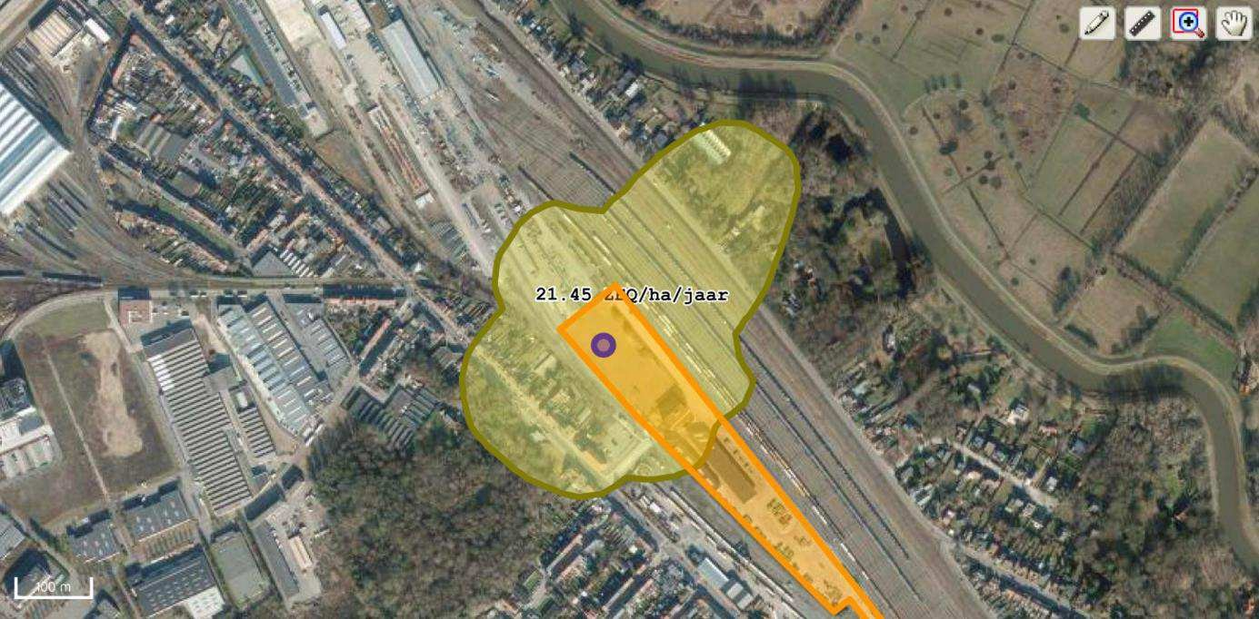

Veiligheid
De opslag van huishoudelijk afval in een overslaghal brengt ook brandgevaar met zich mee. De rookontwikkeling die verspreidt over de omgeving, valt in een stedelijke omgeving niet te onderschatten.

In het aanvraagdossier wordt dan ook aangegeven dat er een mogelijk risico bestaat op zware ongevallen en/of rampen.

De maatregelen die men al dan niet zal nemen om dergelijke calamiteiten te vermijden, zijn onduidelijk, zodat dit de omwonenden terecht zorgen baart.

VIERDE BEZWAAR: Afwijking van VLAREM II

    - Openingsuren
De aanvraag voorziet een afwijking van drie artikelen van VLAREM II.

Vooreerst gaat het om de artikelen 5.2.1.2, §3 en 5.2.1.6, §4 VLAREM II. Hierin wordt bepaalt dat rustverstorende activiteiten verboden zijn op werkdagen vóór 7 uur en na 19 uur en op zon- en feestdagen.

De aanvrager motiveert dat de overslagactiviteiten bij normale exploitatie binnen deze uren kunnen, maar dat de aanvoer van afvalstoffen sterk weers- en seizoensafhankelijk is. Er is meer aanvoer in de recyclageparken tijdens de zomermaanden, waardoor dat de drukste periode betreft. In de periode april tot oktober kan het gebeuren dat er tot 22u containers aangeleverd worden op de site.

Bijgevolg wenst men een afwijking om ook na 19u afvalstoffen te mogen aanvoeren.

Bij de afwijking zelf worden plots alle vakantieperiodes in het algemeen meegenomen bovenop de periode april – oktober. Daarnaast wordt ook geen beperking tot 22u opgenomen en wenst men gewoon een vrijgeleide om na 19u in het algemeen nog te mogen exploiteren.

Gezien de ruime periode gaat het de facto niet om een uitzondering, maar eerder om de regel.

Er valt niet in te zien waarom de vrachtwagens niet geladen kunnen blijven staan op het recyclagepark, om te vermijden dat deze na de openingsuren nog worden aangeleverd. De aanvrager houdt geen enkele rekening met de buurt, maar enkel met wat het handigste is voor de werking van de site.

Het gaat echter niet om een afgelegen industrieterrein zonder bewoning, zodat een dergelijke afwijking uit den boze is.

De bestaande geluidshinder moet ook in rekening worden gebracht. Een uitbreiding van de openingsuren brengt overmatige hinder met zich mee.

De normen van VLAREM II dienen net om dergelijke hinderlijke praktijken te vermijden.

Groenscherm
Artikel 5.2.1.5, §5 VLAREM II voorziet de aanleg van een groenscherm van 5 meter breedte langsheen de randen van de site. Deze moet aangelegd worden met streekeigen laag- en hoogstammige dichtgroeiende gewassen. De exploitant moet maatregelen nemen om ervoor te zorgen dat er zo snel mogelijk een efficiënt groenscherm wordt bekomen. De aanleg moet gebeuren in het eerste plantseizoen waarbinnen de bouwwerken het toelaten.

De aanvrager stelt dat er ten zuiden van de site een groenscherm van 5 meter breed zal gerealiseerd worden, maar dat er voor de overige grenzen een afwijking wordt gevraagd.

Ten noorden verwijst men naar de sporenbundel van Infrabel. De aanwezigheid van 2 sporen op het eigen terrein verhindert de aanleg van een groenbuffer.

Ten zuidwesten en westen van de inrichting zou het niet mogelijk zijn om een groenscherm aan te leggen omwille van een recht van doorgang voor een achterliggend perceel. De percelen 393 C en 393 A werden aangekocht om daarop een groenscherm te realiseren.

Meer details geeft men niet.

Een recht van doorgang verhindert vanzelfsprekend de aanleg van een buffer niet langsheen de gehele westelijke zijde van de site. Dit zal leiden tot een rechtstreeks zicht op de projectsite vanuit de woningen die zich in die richting bevinden, wat onaanvaardbaar is.

De huidige beplanting op het terrein van de groenbuffer laat momenteel te wensen over.

In het aanvraagdossier zit geen apart stuk omtrent de beplanting, waardoor het duidelijk is dat de aanvrager hieraan niet veel aandacht zal besteden.

Niet alleen het zicht is een bekommernis, maar ook de andere vormen van hinder, zoals geluids-, geur- en stofhinder. Te verwachten valt dat een goede groenbuffer toch iets van deze hinder kan opvangen, wat natuurlijk volledig komt te vervallen wanneer de aanvrager deze niet of niet afdoende zal inrichten.

De te korte afstand tot het woongebied en de ongelukkige locatie worden op die manier enkel nog in de verf gezet, terwijl het net de bedoeling is om de effecten daarvan zoveel mogelijk te beperken.

In de eerder geciteerde omzendbrief werd een bufferzone als essentieel beschouwd om nog maar te overwegen om een dergelijke inrichting te midden van woongebied te realiseren. Wanneer er geen buffer en zelfs geen (afdoende) groenscherm wordt voorzien, blijkt des te meer dat de vergunning niet kan afgeleverd worden.

Minstens kan van deze bepaling ook niet worden afgeweken.

* * *

Ik verzoek de POVC dan ook om de aanvraag ongunstig te adviseren aan de deputatie. Aan de deputatie verzoek ik om de aanvraag hoe dan ook te weigeren.

Met hoogachting

………………………..

